Учреждение образования

«Гродненский государственный политехнический колледж»

**ОТЧЁТ  
ПО УЧЕБНОЙ ПРАКТИКЕ ПО WEB-ПРОГРАММИРОВАНИЮ**

|  |  |  |  |  |  |  |  |  |  |  |
| --- | --- | --- | --- | --- | --- | --- | --- | --- | --- | --- |
| Учащейся |  | 3 | | | | |  | курса, группы |  | ПЗТ-40 |
| специальности | | |  | 2 - 40 01 01 «Программное обеспечение информационных | | | | | | |
|  | | |  | технологий» | | | | | | |
| Место прохождения практики | | | | |  | УО «Гродненский государственный | | | | |
|  | | | | |  | политехнический колледж» | | | | |

|  |  |  |  |  |
| --- | --- | --- | --- | --- |
| Тема проекта: |  | «Разработка frontend части интернет-ресурса «Продвижение | | |
|  |  | сайтов» | | |
| Ссылка на проект: | | |  | https://github.com/KragelDarya/WEB.git |
|  | | |  |  |

|  |  |  |  |  |
| --- | --- | --- | --- | --- |
| Выполнила |  |  |  | Д.Д. Крагель |
|  |  |  |  | (инициалы, фамилия) |
| Руководитель практики от колледжа |  |  |  | А.Г. Бабуль |
|  |  |  | (инициалы, фамилия) |

Содержание

|  |  |
| --- | --- |
| Введение…………………………………………………………………………... | 3 |
| 1 Анализ задачи…………………………………………………………………... | 4 |
| 1.1 Постановка задачи……………………………………………………………. | 4 |
| 1.2 Инструменты разработки……………………………………………………. | 5 |
| 2 Проектирование задачи………………………………………………………... | 6 |
| 2.1 Гайд по стилю………………………………………………………………… | 6 |
| 2.1.1 Логотип……………………………………………………………………… | 6 |
| 2.1.2 Цветовая палитра…………………………………………………………… | 6 |
| 2.1.3 Типографика………………………………………………………………... | 6 |
| 2.1.4 Схема сайта…………………………………………………………………. | 6 |
| 2.1.5 Навигация…………………………………………………………………… | 7 |
| 2.1.6 Иконки………………………………………………………………………. | 7 |
| 2.1.7 Кнопки и поля ввода……………………………………………………….. | 8 |
| 2.1.8 Компоненты………………………………………………………………… | 9 |
| 2.2 Тест-кейсы……………………………………………………………………. | 12 |
| 3 Реализация………………………………………………………………………. | 13 |
| 3.1 Руководство программиста………………………………………………….. | 13 |
| 3.1.1 Описание верстки…………………………………………………………. | 13 |
| 3.1.2 Динамические элементы на CSS…………………………………………... | 17 |
| 3.1.3 Элементы на JavaScript…………………………………………………….. | 18 |
| 3.2 Спецификация файлов проекта……………………………………………… | 21 |
| 4 Тестирование…………………………………………………………………… | 22 |
| 5 Применение……………………………………………………………………... | 23 |
| 5.1 Размещение на GitHub……………………………………………………….. | 23 |
| Заключение……………………………………………………………………….. | 24 |
| Список используемых источников……………………………………………… | 25 |
| Приложение А Модульная сетка………………………………………………... | 26 |

Введение

В современном цифровом пространстве каждая компания стремится выделиться и обеспечить себе стабильный поток клиентов через интернет. Создание профессионального сайта — один из ключевых шагов к успешному развитию бизнеса. Особенно это актуально для предпринимателей и организаций, работающих в Москве и других крупных городах, где конкуренция в онлайн-среде требует высокого уровня дизайна, функциональности и скорости работы сайтов.

В рамках данного проекта разработан адаптивный лендинг, представляющий услуги по созданию и продвижению сайтов. Главной задачей является демонстрация преимуществ сотрудничества, простота навигации и акцент на результат. Сайт ориентирован на владельцев бизнеса, маркетологов и начинающих предпринимателей, которым необходим надежный веб-ресурс для привлечения клиентов.

Проект реализован с использованием современных технологий HTML, CSS и JavaScript. В приоритете — быстрая загрузка страниц, адаптивный дизайн для всех типов устройств и привлекательный пользовательский интерфейс.

Целью проекта является создание функционального и привлекательного веб-ресурса с интуитивно понятным интерфейсом и быстрой загрузкой страниц.

Первый раздел носит название «Анализ задачи». В нем можно ознакомиться с постановкой задачи и инструментами разработки.

В разделе «Проектирование задачи» рассмотрены основные аспекты разработки программного продукта. Здесь приведён гайд по стилю и тест-кейсы.

«Реализация» – третий раздел отчета по практике, в котором описывается вёрстка, динамические элементы на CSS, элементы на JavaScript и спецификация файлов проекта.

Четвертый раздел – «Тестирование». В нем описан отчёт о тестировании программного продукта.

В разделе «Применение» будет приведена ссылка на место, где размещен проект.

«Заключение» содержит краткую формулировку задачи, результаты проделанной работы, описание использованных методов и средств, описание степени автоматизации процессов на различных этапах разработки.

В разделе «Список использованных источников» приведен список используемых при разработке источников.

В приложении А будет приведена модульные сетки для Desktop и мобильной версий главной страницы сайта.

**1 Анализ задачи**

* 1. **Постановка задачи**

На учебную практику по WEB – программированию была поставлена задача по верстке шаблона по макету из Figma на тему: «Продвижение сайтов».

Требуется сверстать главную страницу сайта по макету, представленному в виде figma- ссылки: https://www.figma.com/design/vO8wE2iwutnTJQR8DQ2CMA/

Digital-агенство--Copy-?node-id=0-1&p=f&t=EK1Qgu8bTWq8BA8j-0

Задача: Разработка сайта, предоставляющего услуги по созданию и продвижению сайтов с помощью HTML, CSS и JS.

Главная страница должна быть сверстана с учётом просмотра её на различных устройствах с разными разрешениями экрана, то есть иметь адаптивную верстку для просмотра на компьютере, а также на мобильном телефоне.

Также должен быть составлен документ, который содержит в себе список элементов правил, подходящих под стилистику конкретного сайта - стайлгайд. Стайлгайд — это справка набором стандартов и требований, обязательных к соблюдению. Их необходимо использовать процессе оформления сайта. Ключевое назначение - создание единого стилистического оформительского однообразия. На основании данных из Figma стайлгайд должен включать себя следующие разделы:

* логотип;
* цветовая палитра;
* типографика;
* сетка и отступы;
* навигация;
* иконки;
* кнопки, поля ввода;
* компоненты;
* пользовательские формы;
* модальные окна, алерты и т.д.

После завершения составления стайлгайда и вёрстки макета необходимо выполнить помощью CSS отдельных элементов макета в соответствии со следующими стилизацию с критериями:

* hover-эффекты;
* оформление гиперссылок;
* тени;
* градиенты;
* оформление изображений;
* оформление пользовательских форм;
* трансформации;
* анимация и переходы;
* декоративные элементы;
* любые другие эффекты.

Далее необходимо добавить в сверстанный шаблон главной страницы интерактивные, динамические элементы. При их разработке необходимо писать код на JavaScript и использовать библиотеки Jquery, Jquery UI в соответствии со следующими критериями:

* работа с окнами сообщений;
* создание динамического меню и организация навигации;
* слайдеры;
* работа с изображениями через JS;
* использование библиотеки Jquery;
* использование библиотеки Jquery UI;
* использование любых возможных способов JS+библиотеки.
  1. Инструменты разработки

Для вёрстки данного шаблона макета будет выбрана среда Microsoft Visual Studio Code co следующими установленными расширениями: Auto Rename Tag, Russian Language, Live Preview, Live Server, Bootstrap 5. А также для дальнейшей работы потребуется Figma и GitHub.

Microsoft Visual Studio Code - редактор исходного кода. Позиционируется как «лёгкий» редактор кода для кроссплатформенной разработки веб- и облачных приложений. Включает в себя отладчик, инструменты для работы с Git, подсветку синтаксиса, IntelliSense и средства для рефакторинга. Имеет широкие возможности для кастомизации: пользовательские темы, сочетания клавиш и файлы конфигурации.

Figma - онлайн-сервис для разработки интерфейсов и прототипирования с возможностью организации совместной работы в режиме реального времени.

GitHub - крупнейший веб-сервис для хостинга IT-проектов и их совместной разработки.

При верстке данного шаблона использовался персональный компьютер со следующими характеристиками:

* процессор: 12th Gen Intel(R) Core(TM) i5-12450H, 2000 МГц, ядер: 8, логических процессоров: 12;
* объем оперативной памяти: 16.00 GB;
* ОС: Майкрософт Windows 10 Корпоративная LTSC.

1. Проектирование
   1. Гайд по стилю
      1. **Логотип**

Логотип - графический знак, эмблема или символ, используемый территориальными образованиями, коммерческими предприятиями, организации и частными лицами для повышения узнаваемости и распознаваемости в социуме. Логотип представляет собой название сущности, которую он идентифицирует, в виде стилизованных букв и/или идеограммы. Логотип представлен на рисунке 1.



Рисунок 1 – Логотип

* + 1. **Цветовая палитра сайта**

Цветовая палитра:

* основной цвет: #45с436 (зеленый);
* вторичный цвет: #ffc107 (темно-желтый);
* акцентный цвет: #4caf50 (темно-зеленый);
* фоновый цвет: #ffffff (белый)

**2.1.3 Типографика**

Типографика - сильнейший инструмент для выражения посыла в веб дизайне. С его помощью вы можете объединить текстовую и визуальную составляющие, что поможет вам достучаться до посетителя. Типографика для шаблона макета «Интенсивные курсы обучения бизнес-тренеров и трекеров» представлена ниже:

* основной шрифт: SF Pro Display;
* размер шрифта: 12-56px;
* интервал между строками в среднем составляет: 16-20px;
* цвет текста: #000000 (черный) и #FFFFFF (белый)
  + 1. **Схема сайта**

Схема сайта представляет собой блочную структуру, состоящую из 9 разделов: шапка, «главная», «типы сайтов», «слайдер», «примеры сайтов», «о себе», «вы получаете», «заполнение формы», подвал. Сама схема сайта представлена в приложении А.

* + 1. **Навигация**

Важнейшей составляющей любого сайта является навигация и меню. Частая ошибка юзабилити-сайта — это сложная или запутанная навигация, которая отталкивает клиента.

Простое правило: чем проще ориентироваться на сайте, тем быстрее пользователь найдёт необходимую информацию.

В шапке сайта пользователь без трудностей может перейти к различным разделам сайта или перейти в социальные сети. Шапка сайта представлена на рисунке 2.

Рисунок 2 – Шапка сайта

Подвал данного макета схож с шапкой. Подвал сайта представлен на рисунке 3.

Рисунок 3 – Подвал

* + 1. **Иконки**

Иконка — это максимально упрощенное изображение объекта или действия. Иконки идеально вписываются в современные тренды веб-дизайна. Помимо этого, у иконок есть ещё одно неоспоримое преимущество перед - отсутствие языкового барьера. Иллюстрации понимают всё, поэтому иконки используют в операционных системах, в интерфейсах, на сайтах и так далее. Иконки мессенджеров представлены на рисунке 4. Иконки контактных данных представлены на рисунке 5.



Рисунок 4 – Иконки мессенджеров

Рисунок 5 – Иконки контактных данных

**2.1.7 Кнопки и поля ввода**

Интерактивные элементы пользовательского интерфейса создают основу мощных и удобных цифровых продуктов. Внимательный подход к деталям помогает создать положительный опыт взаимодействия с продуктом в целом. Кнопка является одним из самых распространенных элементов любого интерфейса.

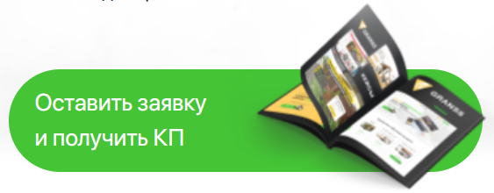Кнопка «Оставить заявку» в шапке сайта представлена на рисунке 6.

Рисунок 6 – Кнопка «Оставить заявку»

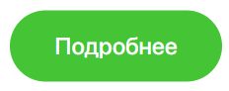Кнопка «Подробнее» в разделе «Типы сайтов» представлена на рисунке 7.

Рисунок 7 – Кнопка «Подробнее»

Поля ввода в блоке «Заполнение формы» представлено на рисунке 8.

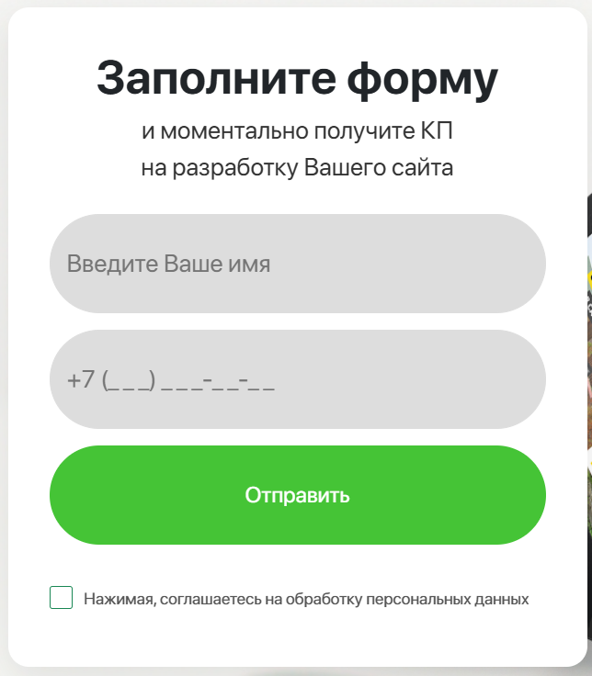

Рисунок 8 – Блок «Заполнение формы»

* + 1. **Компоненты**

В разрабатываемом интернет-ресурсе можно выделить блоки, представленные на рисунках 9-18.



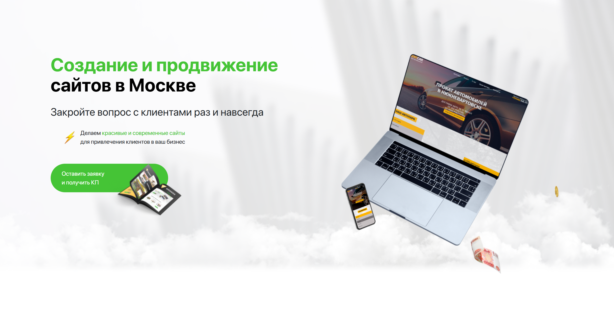Рисунок 9 – Шапка сайта

Рисунок 10 – Блок «Главная»

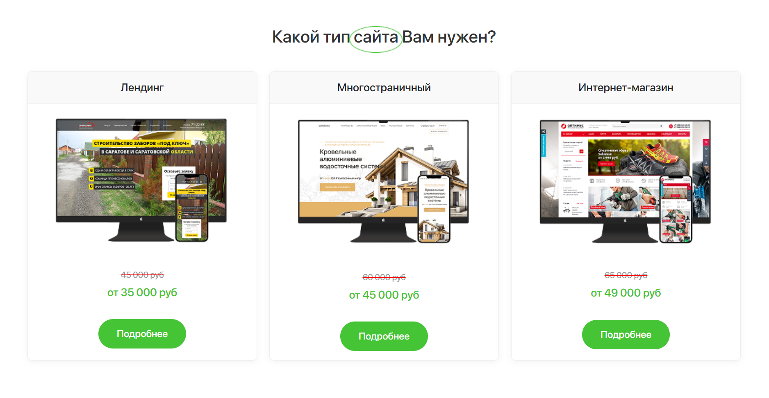

Рисунок 11 – Блок «Типы сайтов»

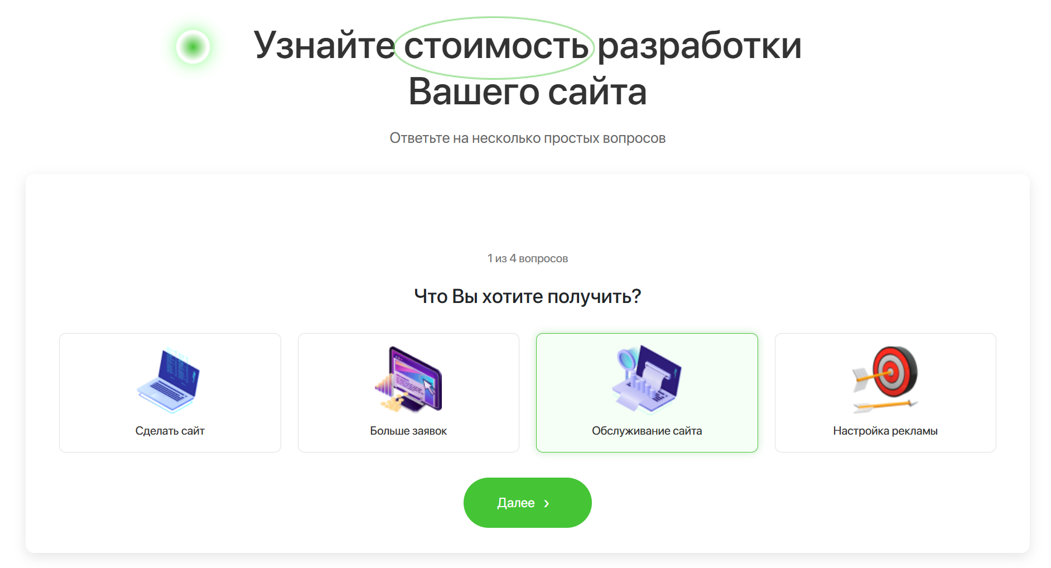Рисунок 12 – Блок «Слайдер»

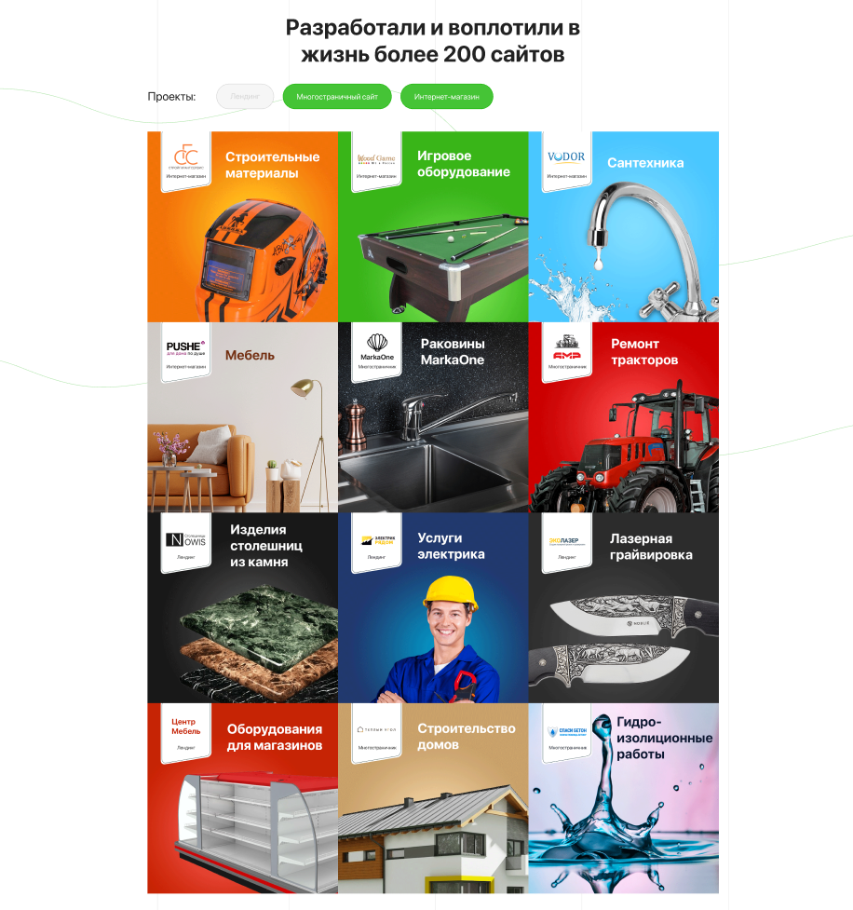

Рисунок 13 – Блок «Примеры сайтов»

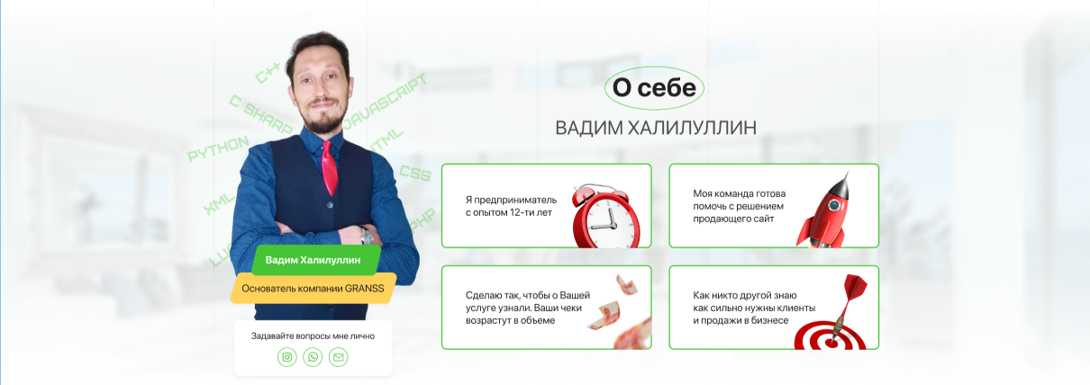

Рисунок 14 – Блок «О себе»

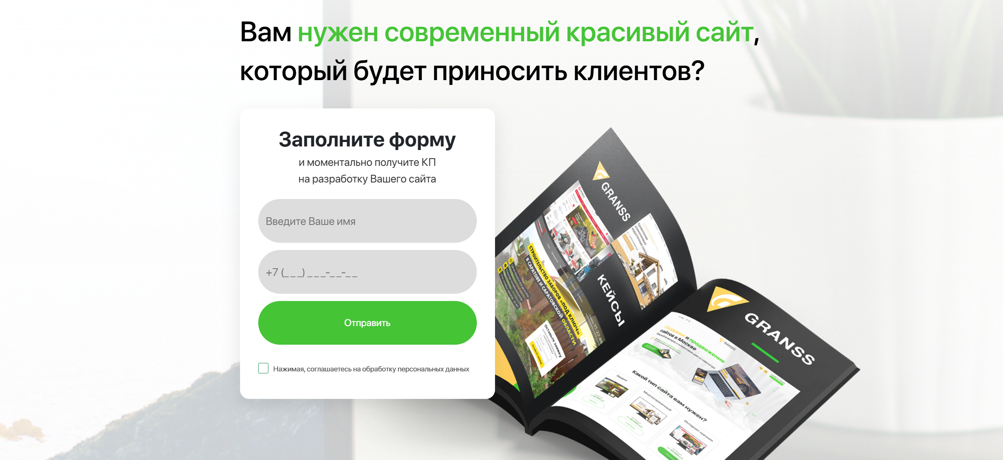

Рисунок 15 – Блок «Вы получаете»

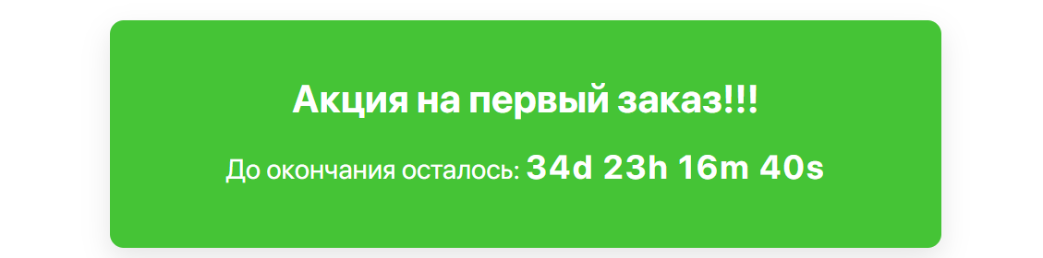

Рисунок 16 – Блок «Акция»

Рисунок 17 – Блок «Заполнение формы»



Рисунок 18 – Подвал сайта

* 1. **Тест-кейсы**

При разработке приложения необходимо будет провести тестирование для этого нужно составить тест-кейсы.

Тест-кейс — это структурированный документ, содержащий детальное описание шагов, необходимых для проверки конкретного функционала программного продукта. Цель тест-кейса заключается в обеспечении единообразия подходов к проверке качества ПО и минимизации вероятности пропуска ошибок.

Разработанные тест-кейсы представлены в таблице 1.

**Таблица 1 – Тест-кейсы**

|  |  |  |
| --- | --- | --- |
| **Идентификатор** | **Заглавие и шаги выполнения** | **Ожидаемый результат** |
| **1** | **3** | **4** |
| T_01 | **Проверка соответствия UI требованиям**  1. Открыть сайт «ADRASTEIA».  2. Проверить расположение элементов интерфейса относительно макета дизайна.  3. Проверить размеры шрифтов и межстрочные интервалы.  4. Проверить цвета фона, кнопок и текста. | 1. Открывается сайт «ADRASTEIA»  2. Все элементы (тексты, кнопки, поля ввода и др.) расположены точно по спецификациям дизайна.  3. Размеры текста соответствуют требуемым стандартам.  4. Цветовая схема соответствует дизайн-документу. |
| T_02 | **Работоспособность hover-эффекта ссылок**  1. Навести курсор на текст всплывающего меню. | 1. Изменяется курсор, меняется цвет текста. |
| T_03 | **Работоспособность hover-эффекта кнопок**  1. Навести курсор на кнопку «Подробнее». | 1.Изменяется курсор, меняется цвет кнопки, появляется тень кнопки. |
| T_04 | **Нажатие на иконку «Меню»**  1. Нажать иконку «Меню» в шапке сайта.  2. Нажать на иконку «Крестик» в шапке сайта. | 1.Отображается всплывающее меню, появляются иконки контактных данных, иконка «Меню» меняется на иконку «крестик».  2. Всплывающее меню не отображается, пропадают иконки контактных данных, иконка «Крестик» меняется на иконку «Меню». |
| T_05 | **Адаптивность сайта**  1. Уменьшить ширину браузера. | 1. Все необходимые элементы отображаются,  все необходимые функции доступны и выполняются. |
| T_06 | **Появление всплывающей подсказки**  1. Навести курсор мыши на кнопку «Интернет-магазин» в шапке сайта | 1. Появляется всплывающая подсказка |
| T_08 | **Отправка формы «Заполните форму»**  1. Заполнить поле «Введите ваше имя».  2.. Заполнить поле «Номер телефона» буквами.  3. Заполнить поле «Номер телефона» 10 цифрами.  4. Заполнить пол «Номер телефона» 11 цифрами.  5. Нажать на кнопку «Отправить». | 1. Поле «Введите ваше имя» на форме заполнено.  2. Поле «Номер телефона» не заполнено.  3. Поле «Номер телефона» заполнено 10 цифрами.  4. Поле «Номер телефона» заполнено 10 цифрами.  5. Отображается сообщение «Форма успешно отправлена!» |
|  |  |  |
| Продолжение таблицы 1 | | |
| 1 | 2 | 3 |
| Т_09 | **Перемещение по странице с помощью якоря**  1. Нажать кнопку «Наверх» на главной внизу слева. | 1. Перемещение в начало страницы. |
| T_10 | **Работоспособность кнопки «Загрузить еще» для адаптации под мобильный телефон**  1. Нажать на кнопку «Загрузить еще».  2. Нажать на кнопку «Скрыть». | 1. Отображаются 12 изображений, текст кнопки меняется на «Скрыть».  2. Отображаются 4 изображения, происходит плавное перемещение к началу блока, текст кнопки меняется на «Загрузить еще». |
| T_11 | **Открытие изображений в модальном окне**  1. Нажать на изображение в блоке «Примеры сайтов».  2. нажать на крестик в правом верхнем углу модального окна. | 1. Изображение открылось в модальном окне.  2. Модальное окно закрылось |
| T_12 | **Изменение слайдера**  1. Нажать на иконку «Далее» на слайдере. | 1. Слайдер перешёл вперёд на один блок. |
| T_07 | **Работоспособность кнопки «Оставить заявку»**  1. Нажать кнопку «Оставить заявку» | 1. Отображается сообщение «Ваша заявка принята!» |
| T_13 | **Работоспособность таймера в блоке «Акция»**  1. Перейти к блоку «Акция», убедиться в том, что таймер работает исправно. | 1. Таймер работает исправно. |
| Т_14 | **Работоспособность анимации изображения**  1. Навести курсор на изображение эллипса. | 1.Изображение эллипса уменьшается. |
| Т_15 | **Работоспособность замены изображений**  1. Нажать на изображение «like1» в шапке сайта | 1.Изображение «like1» заменяется на изображение «like2» |

**3. Реализация**

**3.1 Руководство программиста**

**3.1.1 Описание верстки**

Программный продукт реализован на языках программирования HTML и CSS с подключением JS. В свёрстанный шаблон главной страницы были добавлены динамические элементы CSS. Также добавлены интерактивные, динамические элементы. При их разработке был написан код на JS и использованы библиотеки JQuery и Bootstrap.

Вёрстка была осуществлена по макету из Figma.

При вёрстке преимущественно была использована методика grid, а также для некоторых блоков была использована методика flex.

В главном теге body имеются необходимые разделы: header, main, footer.

Ниже приведены блоки на grid:

Шапка:

<header>

<div class="header-top"> </div>

<div class="menu-panel" id="menuPanel"></div>

</header>

Свойства:

.header-top {

  display: grid;

  grid-template-columns: 1fr auto 1fr;

  align-items: center;

  padding: 10px 40px;

  border-bottom: 1px solid #e0e0e0;}

.menu-panel {

  font-size: 16px;

  display: grid;

  grid-template-columns: repeat(7, 1fr);

  gap: 10px;

  padding: 10px 0px;

  margin-left: 65px;

  display: none;}

Пример блоков на flex:

Подвал:

<footer class="footer">

<div class="footer-container"> </div>

</footer>

Свойства:

.footer {

  background-color: #ffffff;

  border-top: 1px solid #eeeeee;

  padding: 20px 0;

  font-family: SF Pro Display, sans-serif;

  width: 100%;}

.footer-container {

  display: flex;

  flex-wrap: wrap;

  justify-content: space-between;

  align-items: center;

  max-width: 1200px;

  margin: 0 auto;

  padding: 0 20px;}

Медиазапросы — это способ адаптации веб-контента под различные устройства и разрешения экранов пользователей посредством CSS. Они позволяют менять внешний вид страницы в зависимости от характеристик экрана устройства, таких как ширина окна браузера, ориентация экрана, разрешение дисплея и другие параметры.

Медиазапросы были реализованы под размеры 1200px, 768px.

Ниже приведен пример медиазапросов:

@media (max-width: 768px) {

  .fon52{

    display: block;

    position: absolute;

    margin-top: 0;

    left: 0;

    width: 100%;

    height: 65%;

    z-index: -1;

    object-fit: cover; }}

**3.1.2 Динамические элементы на CSS**

На странице сайта были реализованы такие динамические элементы как:

* hover-эффекты к кнопкам, некоторым блокам и изображениям:

.social-icon img {

width: 20px;

height: 20px;

}

.social-icon:hover {

background-color: #a0a0a0;

transform: translateY(-2px);

box-shadow: 0 4px 10px rgba(76, 175, 80, 0.3);

}

* анимация изображений и кнопок:

@keyframes coinTransform {

0% {

transform: rotateY(0deg) translateY(0);

}

25% {

transform: rotateY(90deg) translateY(-10px);

}

50% {

transform: rotateY(180deg) translateY(0);

}

75% {

transform: rotateY(270deg) translateY(-10px);

}

100% {

transform: rotateY(360deg) translateY(0);

}

}

.coin-section img {

animation: coinTransform 3s ease-in-out infinite;

transform-origin: center;

backface-visibility: hidden;

}

* использование теней к кнопкам и некоторым блокам:

.website-card {

flex: 1;

min-width: 300px;

border: 1px solid #eee;

border-radius: 8px;

overflow: hidden;

box-shadow: 0 2px 10px rgba(0, 0, 0, 0.05);

transition: transform 0.3s, box-shadow 0.3s;

}

* градиенты к некоторым блокам:

.option.selected {

border-color: var(--color1);

background: linear-gradient(135deg, #a6fca6, var(--color1));

}

* оформление изображений:

.image-container img {

  width: 100%;

  height: 100%;

  position: absolute;

  top: 0;

  left: 0;

  transition: opacity 0.3s ease;

}

* трансформация:

@keyframes swingFeature {

  0% { transform: rotate(0deg); }

  25% { transform: rotate(5deg); }

  50% { transform: rotate(-5deg); }

  75% { transform: rotate(3deg); }

  100% { transform: rotate(0deg); }

}

* декоративные элементы:

.circle {

align-self: flex-end;

position: absolute;

margin-left: 180px;

top: 90px;

width: 40px;

height: 40px;

background: radial-gradient(circle, var(--color1) 0%, rgba(0, 255, 0, 0) 70%);

border: 3px solid white;

border-radius: 50%;

box-shadow: 0 0 20px rgba(0, 255, 0, 0.5);

}

**3.1.3 Элементы на JavaScript**

На странице были использованы такие элементы JS как:

* бургер-меню:

function toggleMenu() {

    const panel = document.getElementById('menuPanel');

    const yellowIcons = document.getElementById("yellowIcons");

    const isVisible = panel.style.display === 'grid';

    panel.style.display = (panel.style.display === 'grid') ? 'none' : 'grid';

    yellowIcons.style.display = isVisible ? "none" : "flex";

    const menuTop = document.querySelector('.menu-top');

  const menuBottom = document.querySelector('.menu-bottom');

  if (menuTop.style.display === 'none') {

    menuTop.style.display = 'inline';

    menuBottom.style.display = 'none';

  } else {

    menuTop.style.display = 'none';

    menuBottom.style.display = 'inline';}}

* инициализация подсказки на при наведении на кнопку:

$(document).ready(function () {

    $('#btn1').tooltip(); // Инициализация подсказки

});

* валидация и маска ввода для формы «Заполните форму»:

document.addEventListener('DOMContentLoaded', function () {

  const form = document.querySelector('.form-box');

  const nameInput = form.querySelector('input[type="text"]');

  const phoneInput = form.querySelector('input[type="tel"]');

  const sendBtn = form.querySelector('button.send');

  // Маска телефона (без изменений)

  function maskPhone(event) {

    let keyCode;

    if (event.keyCode) {

      keyCode = event.keyCode;}

    let input = event.target,

        matrix = "+7 (___) ___-__-__",

        i = 0,

        def = matrix.replace(/\D/g, ""),

        val = input.value.replace(/\D/g, ""),

        newValue = matrix.replace(/[_\d]/g, function (a) {

          return i < val.length ? val.charAt(i++) : a; });

    i = newValue.indexOf("_");

    if (i !== -1) {

      newValue = newValue.slice(0, i);}

    let reg = matrix.substr(0, input.value.length).replace(/_+/g,

      function (a) {

        return "\\d{1," + a.length + "}";

      }).replace(/[+()]/g, "\\$&");

    reg = new RegExp("^" + reg + "$");

    if (!reg.test(input.value) || input.value.length < 5 || (keyCode > 47 && keyCode < 58)) {

      input.value = newValue;}

    if (event.type === "blur" && input.value.length < 18) {

      input.value = "";}}

  phoneInput.addEventListener('input', maskPhone);

  phoneInput.addEventListener('focus', maskPhone);

  phoneInput.addEventListener('blur', maskPhone);

  phoneInput.addEventListener('keydown', maskPhone);

  // Валидация формы

  sendBtn.addEventListener('click', function (e) {

    e.preventDefault();

    const nameValue = nameInput.value.trim();

    const phoneValue = phoneInput.value.trim();

  const nameIsValid = /^[а-яА-ЯёЁa-zA-Z\s\-]+$/.test(nameValue) && nameValue.length > 0;

    const phoneIsValid = phoneValue.length === 18; // строго по маске

    clearError(nameInput);

    clearError(phoneInput);

    let isValid = true;

    if (!nameIsValid) {

      showError(nameInput, 'Введите корректное имя (только буквы)');

      isValid = false;}

    if (!phoneIsValid) {

      showError(phoneInput, 'Введите полный номер телефона');

      isValid = false;}

    if (isValid) {

      alert('Форма успешно отправлена!');

      // Можно тут отправить форму или сбросить поля}});

  function showError(input, message) {

    input.style.borderColor = 'red';

    if (!input.nextElementSibling || !input.nextElementSibling.classList.contains('error-message')) {

      let errorElem = document.createElement('div');

      errorElem.className = 'error-message';

      errorElem.style.color = 'red';

      errorElem.style.fontSize = '12px';

      errorElem.style.marginTop = '4px';

      errorElem.textContent = message;

      input.parentNode.insertBefore(errorElem, input.nextSibling);}}

  function clearError(input) {

    input.style.borderColor = '#ddd';

    if (input.nextElementSibling && input.nextElementSibling.classList.contains('error-message')) {

      input.nextElementSibling.remove();}}});

* якорь «Вверх»:

$(document).ready(function () {

  // Появление кнопки при прокрутке

  $(window).scroll(function () {

    if ($(this).scrollTop() > 300) {

      $('#scrollTopBtn').fadeIn();

    } else {

      $('#scrollTopBtn').fadeOut();}});

  // Плавный скролл вверх

  $('#scrollTopBtn').click(function () {

    $('html, body').animate({ scrollTop: 0 }, 600);

    return false;});});

* скрытие изображений, изменение текста кнопки:

document.addEventListener("DOMContentLoaded", function () {

  const toggleButton = document.getElementById('toggleButton');

  const toggleContainer = document.getElementById('toggleContainer');

  const extraItems = document.querySelectorAll('.item.extra');

  const imageGrid = document.getElementById('imageGrid');

  const isMobile = window.matchMedia("(max-width: 768px)").matches;

  if (isMobile) {

    let expanded = false;

    toggleButton.addEventListener('click', function () {

      expanded = !expanded;

      extraItems.forEach(item => {

        item.style.display = expanded ? 'block' : 'none'; });

      toggleButton.textContent = expanded ? 'Скрыть' : 'Загрузить еще';

      if (!expanded) {

        setTimeout(() => {

          imageGrid.scrollIntoView({

            behavior: 'smooth',

            block: 'start' });

        }, 100); }});

  } else {

    extraItems.forEach(item => item.style.display = 'block');

    toggleContainer.style.display = 'none';}});

* открытие картинок в отдельном окне:

document.addEventListener("DOMContentLoaded", function () {

    const modal = document.getElementById("img-modal");

    const modalImg = document.getElementById("img-modal-content");

    const closeBtn = document.querySelector(".img-modal__close");

    document.querySelectorAll("#imageGrid .item img").forEach(img => {

        img.addEventListener("click", function () {

            modalImg.src = this.src;

            modalImg.alt = this.alt || "";

            modal.classList.add("show"); });});

    function closeModal() {

        modal.classList.remove("show");

        // Очистим src после небольшой задержки для плавности (если нужно)

        setTimeout(() => {

            modalImg.src = "";

            modalImg.alt = "";

        }, 300);}

    closeBtn.onclick = closeModal;

    window.onclick = function (e) {

        if (e.target === modal) {

            closeModal();}}});

* слайдер:

document.addEventListener("DOMContentLoaded", () => {

const slides = document.querySelectorAll(".slide");

const nextButtons = document.querySelectorAll(".next");

let currentSlide = 0;

function showSlide(index) {

slides.forEach((slide, i) => {

slide.classList.toggle("active", i === index);

});}

nextButtons.forEach(button => {

button.addEventListener("click", () => {

currentSlide++;

if (currentSlide < slides.length) {

showSlide(currentSlide);

} else {

alert("Спасибо за ваши ответы!");

currentSlide = 0;

showSlide(currentSlide);

}});});

showSlide(currentSlide);

});

let currentSlide = 1;

const totalSlides = 4;

function selectOption(element) {

const options = document.querySelectorAll(`#slide-${currentSlide} .option`);

options.forEach(option => {

option.classList.remove('selected');

});

element.classList.add('selected');

}

function nextSlide() {

if (currentSlide < totalSlides) {

document.getElementById(`slide-${currentSlide}`).style.display = 'none';

currentSlide++;

document.getElementById(`slide-${currentSlide}`).style.display = 'block';

}}

* вывод сообщения при нажатии на кнопку:

 document.querySelector('.cta-button').addEventListener('click', function() {

    alert('Ваша заявка принята!');

  });

* таймер для блока «Акция»:

let deadline = new Date("July 2, 2025 00:00:00").getTime(); // Дата окончания в миллисекундах

function updateCountdown() {

    const now = new Date().getTime();

    const timeLeft = deadline - now;

    if (timeLeft <= 0) {

        document.getElementById("countdown").innerHTML = "Акция завершена";

        clearInterval(timerInterval);

        return;}

    const days = Math.floor(timeLeft / (1000 * 60 * 60 * 24));

    const hours = Math.floor((timeLeft % (1000 * 60 * 60 * 24)) / (1000 * 60 * 60));

    const minutes = Math.floor((timeLeft % (1000 * 60 * 60)) / (1000 * 60));

    const seconds = Math.floor((timeLeft % (1000 * 60)) / 1000);

    document.getElementById("countdown").innerHTML = `${days}d ${hours}h ${minutes}m ${seconds}s`;}

updateCountdown(); // Первая инициализация

const timerInterval = setInterval(updateCountdown, 1000); // Обновляем каждую секунду

* анимация изображения:

const ellipse = document.querySelector('.ellipse3');

ellipse.addEventListener('mouseenter', () => {

  ellipse.classList.add('shrink');});

ellipse.addEventListener('mouseleave', () => {

  ellipse.classList.remove('shrink');});

* замена изображений при нажатии на кнопку:

document.addEventListener("DOMContentLoaded", function () {

document.querySelectorAll(".image-container").forEach(container => {

const topImage = container.querySelector(".image-top");

container.addEventListener("click", function () {

topImage.style.opacity = (topImage.style.opacity === "0") ? "1" : "0";

});});});

* анимация изображения:

document.addEventListener('DOMContentLoaded', function () {

  const logo = document.getElementById('footerLogo');

  if (logo) {

    logo.addEventListener('mouseenter', () => {

      logo.classList.add('animate-logo');});

    logo.addEventListener('mouseleave', () => {

      logo.classList.remove('animate-logo');});}});

**3.2 Спецификация файлов проекта**

Спецификация файлов представлена в таблице 2.

Таблица 2 – Спецификация файлов

|  |  |  |
| --- | --- | --- |
| Папка | Файлы | Назначение |
| - | index.html | Код проекта |
| image | *.img, *.svg | Изображения и иконки для сайта |
| css | style.css | Стили и медиа-запросы для проекта |
| bootstrap.min.css | Библиотека bootstrap |
| js | btnhelper.js | Инициализация подсказки на при наведении на кнопку |
| ellipse.js | Анимация изображения |
| hider.js | Скрытие изображений |
| Imagesss.js | Открытие картинок в отдельном окне |
| liker.js | Замена изображений при нажатии на кнопку |
| logo.js | Анимация изображения |
| menu.js | Бургер-меню |
| message.js | Вывод сообщения при нажатии на кнопку |
| phonemask.js | Валидация и маска ввода для формы «Оставить заявку» |
| slider.js | Слайдер |
| timer.js | Таймер для блока «Акция» |
| UP.js | Якорь «Вверх» |

**4. Тестирование**

Тестирование является одним из самых важных этапов программного продукта. Исходя из последующего внедрения программы в использование, необходимо осуществить тестирование по набору тестов, для того чтобы убедиться в корректной работе ПП. Опираясь на данный набор тестов, можно говорить о некоторой степени уверенности и правильности работы программного продукта.

Таким образом, основная часть ошибок и недоработок была выявлена и исправлена на этапе реализации проекта. После завершения этапа реализации, было проведено тщательное тестирование.

Разработанные тест-кейсы представлены в разделе 2.2 Тест-кейсы.

Расписание проведения и время, затраченное на тестирование, описано в таблице 3.

Таблица 3 – Расписание работ над проектом

|  |  |  |  |
| --- | --- | --- | --- |
| **Имя** | **Дата** | **Описание** | **Длительность, ч** |
| Крагель Дарья | 20.05.2025 | Выполнение тест-кейсов | 3 |
| Крагель Дарья | 20.05.2025 | Анализ выполнения тест-кейсов | 1 |
| Крагель Дарья | 21.05.2025 | Повторное выполнение тест-кейсов | 2 |

Элементы программы были проверены, и было установлено, что все они работают правильно и выполняют задачи, указанные в процедурах.

Выявленные ошибки по результатам тестирования приводятся в таблице 4.

Таблица 4 – Статистика по выявлениям ошибок

|  |  |  |  |  |  |
| --- | --- | --- | --- | --- | --- |
| **Статус** | **Количество** | **Важность** | | | |
| **Низкая** | **Средняя** | **Высокая** | **Критическая** |
| Найдено | 5 | 2 | 1 | 2 | 0 |
| Исправлено | 5 | 2 | 1 | 2 | 0 |
| Проверено | 5 | 2 | 1 | 2 | 0 |
| Открыто заново | 0 | 0 | 0 | 0 | 0 |
| Отклонено | 0 | 0 | 0 | 0 | 0 |

Таким образом, после проведения тестирования, критических ошибок выявлено не было, однако были обнаружены и исправлены ошибки, связанные с адаптацией и отображением сайта, в которых структура сайта отличалась от задуманной.

Все ошибки, влияющие на работу сайта, был устранены, исходя из чего можно сделать вывод, что тестирование прошло успешно.

**5. Применение**

**5.1 Размещение на GitHub**

Данный учебный проект размещается на GitHub в репозитории WEB по ссылке: https://github.com/KragelDarya/WEB.git

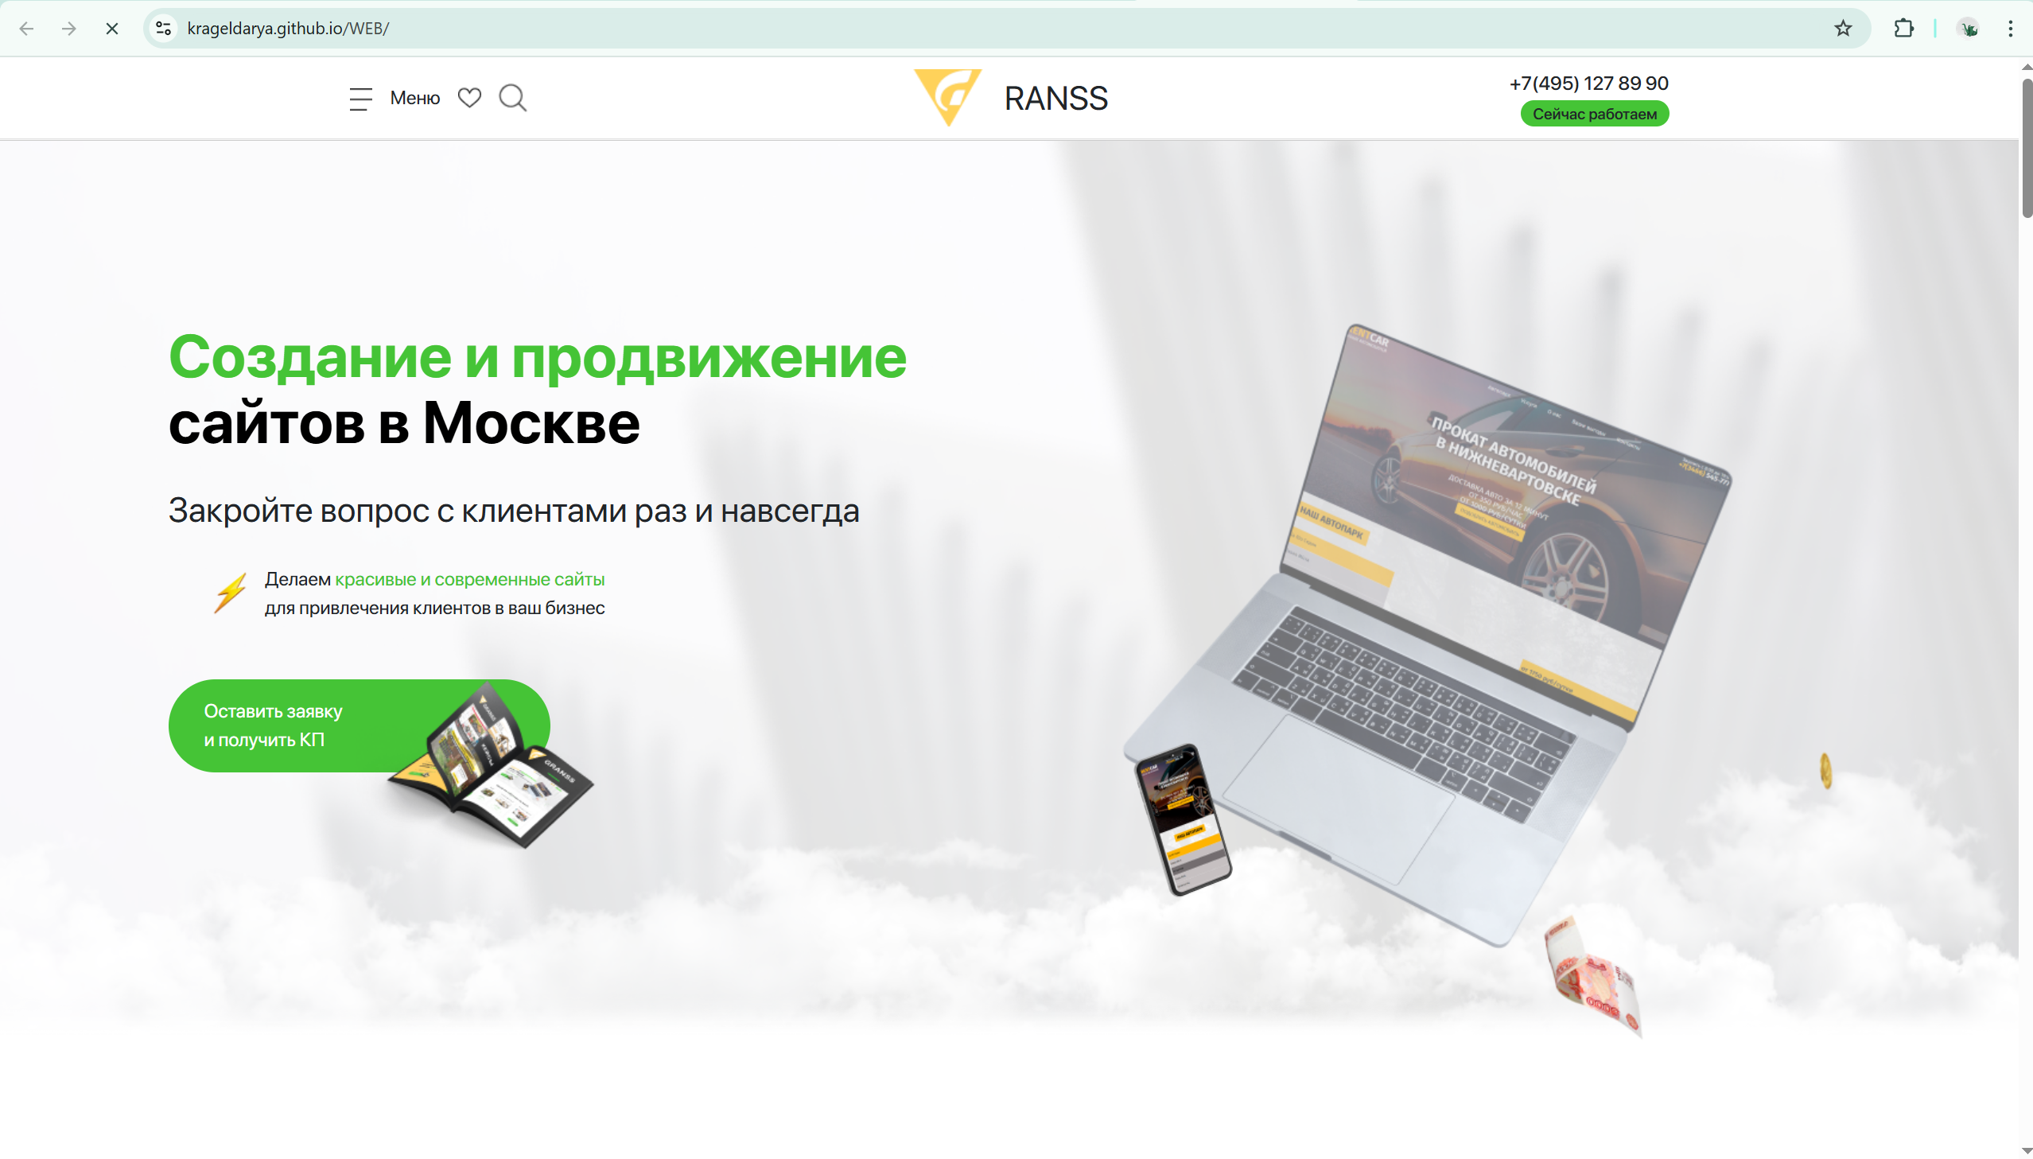Чтобы открыть сайт перейдите по ссылке: https://krageldarya.github.io/WEB/

Рисунок 19 – Главная страница сайта

Заключение

В заключение, данный проект представляет собой разработку современного лендинга по созданию и продвижению сайтов, ориентированного на предпринимателей, малый и средний бизнес. Используя современные веб-технологии — HTML, CSS и JavaScript — был создан адаптивный, визуально привлекательный и функционально насыщенный сайт, соответствующий актуальным требованиям пользовательского опыта.

Проект успешно реализовал поставленные задачи: демонстрация спектра услуг, удобная навигация, интерактивные элементы (например, калькулятор стоимости разработки), а также акценты на портфолио и личный бренд разработчика. Каждый блок сайта логически выстроен, направлен на вовлечение посетителя и стимулирование его к заказу услуги. Информация подана структурировано и наглядно, а элементы визуального оформления работают на доверие и интерес пользователя.

Особое внимание уделено адаптивности и скорости загрузки сайта. Он одинаково хорошо функционирует как на десктопных устройствах, так и на мобильных, что особенно важно в условиях растущего трафика с телефонов. Интеграция форм обратной связи и призывов к действию позволяют эффективно собирать заявки и поддерживать связь с потенциальными клиентами.

Ожидается, что данный ресурс станет не только визитной карточкой специалиста, но и действенным инструментом в привлечении новой аудитории. Грамотное сочетание дизайна, маркетинга и технологий делает сайт конкурентоспособным решением в сфере digital-услуг.

В дальнейшем возможно расширение функционала, добавление новых кейсов в портфолио, интеграция с CRM-системами и подключение аналитических сервисов. Это обеспечит развитие проекта и его соответствие постоянно меняющимся требованиям рынка и ожиданиям пользователей.

Поставленная задача выполнена в соответствии со всеми ранее задуманными требованиями, созданы и протестированы все необходимые компоненты проекта.

Исходя из этого, можно сделать вывод, что программа реализована успешно.

Список использованных источников

1. Сайт с информацией о работе html [Электронный ресурс]. – Режим доступа: https://htmlacademy.ru/ – Дата доступа: 12.05.2025.
2. Знакомство с CSS [Электронный ресурс]. – Режим доступа: https://htmlacademy.ru/courses/41– Дата доступа: 13.05.2025.
3. Разработка с помощью JS [Электронный ресурс]. – Режим доступа: https://htmlacademy.ru/intensive/javascript – Дата доступа: 16.05.2025.

Приложение A  
Модульные сетки

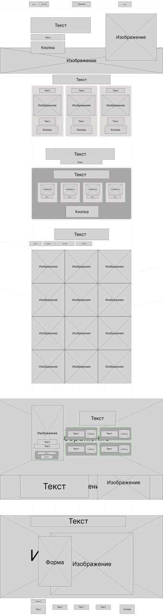Рисунок А1 – ПК версия и версия для планшета

Рисунок А2 – Версия для мобильного телефона